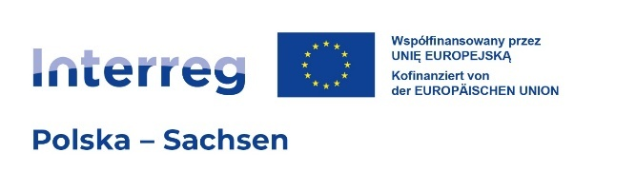

**Zgłoszenie**

**do wygłoszenia referatu na Sympozjum Historyczno-Pocztowym  
 „Szlak, który połączył. 300 lat słupa pocztowego w Europa Mieście Zgorzelec-Görlitz”**

**w dniu 5.07.2025 r. w Zgorzelcu**

Imię i nazwisko:Kliknij lub naciśnij tutaj, aby wprowadzić tekst.

Reprezentowana organizacja/instytucja: Kliknij lub naciśnij tutaj, aby wprowadzić tekst.

Tytuł wystąpienia: Kliknij lub naciśnij tutaj, aby wprowadzić tekst.

Zwięzły opis wystąpienia (do 500 znaków): Kliknij lub naciśnij tutaj, aby wprowadzić tekst.

Zwięzły biogram (do 500 znaków): Kliknij lub naciśnij tutaj, aby wprowadzić tekst.

Dotychczasowe publikacje, wystąpienia lub eksponaty wystawowe: Kliknij lub naciśnij tutaj, aby wprowadzić tekst.

Dane kontaktowe:

telefon: Kliknij lub naciśnij tutaj, aby wprowadzić tekst.

adres e-mail: Kliknij lub naciśnij tutaj, aby wprowadzić tekst.

Wysyłając formularz:

* + potwierdzam chęć udziału w sympozjum w charakterze prelegenta,
  + wyrażam zgodę na fotografowanie i nagrywanie (wideo), transmitowanie na żywo i upublicznienie (w tym głosu, wizerunku, wystąpienia i prezentacji) w Internecie na witrynach organizatorów i w serwisach YouTube, Facebook, Instagram lub podobnych,
  + na druk wystąpienia/jego skrótu w niskonakładowym katalogu wystawy, wydanym w dwóch wersjach językowych (polskiej   
    i niemieckiej), dostępnym podczas Międzynarodowej Wystawy Filatelistycznej.

Informacja o przetwarzaniu danych osobowych:

* + za dane osobowe odpowiada Polski Związek Filatelistów,
  + podanie danych osobowych jest dobrowolne, ale niezbędne do realizacji celu, to jest do dokumentowania, utrwalenia oraz realizacji obowiązków wynikających z umowy o dotację,
  + przetwarzać będziemy niektóre Państwa dane osobowe, podlegają one ochronie, dlatego będą Państwo mieć prawo do: dostępu do danych, ich sprostowania, ograniczenia przetwarzania i skargi do Prezesa UODO, a w zależności od kontekstu, może przysługiwać również prawo do ich usunięcia, sprzeciwu wobec przetwarzania, cofnięcia zgody lub przeniesienia,
  + ze względu na małą skalę i zagrożenia, administrator nie musiał i nie wyznaczył INSPEKTORA ochrony danych, a wszystkie obowiązki zapewniają władze stowarzyszenia (Zarząd Okręgu Wrocławskiego PZF, w tym prezes), z którymi można kontaktować się na adres e-mail jak w zgłoszeniu,
  + sympozjum jest IMPREZĄ PUBLICZNĄ — jej uczestnicy (prelegenci, personel – ich wizerunki-twarze) będą publicznie widoczni na zdjęciach i nagraniach (także transmitowanych na żywo) w Internecie i materiałach promocyjnych (drukowanych) organizatorów, zgodnie z art. 81 ust. 2 pkt 2 ustawy z dnia 4 lutego 1994 r. o prawie autorskim i prawach pokrewnych; udział w sympozjum oznacza zgodę na takie jej warunki.

Zgodnie z ogólnymi zasadami prawa cywilnego, każdy uczestnik sam za siebie odpowiada za SZKODY w mieniu lub osobiste, gdyby je wyrządził swoim działaniem lub zaniechaniem.

**Komitet Organizacyjny przekaże decyzję o przyjęciu referatu na Sympozjum do 15.04 br. na podany adres email.**

